**JOBSHEET 2**

**Object**



**Name**

Sherly Lutfi Azkiah Sulistyawati

**NIM**

2341720241

**Class**

1I

**Major**

Information Technology

**Study Program**

D4 Informatics Engineering

**Percobaan 1: Deklarasi Class, Atribut dan Method**

**Verifikasi Hasil Percobaan**

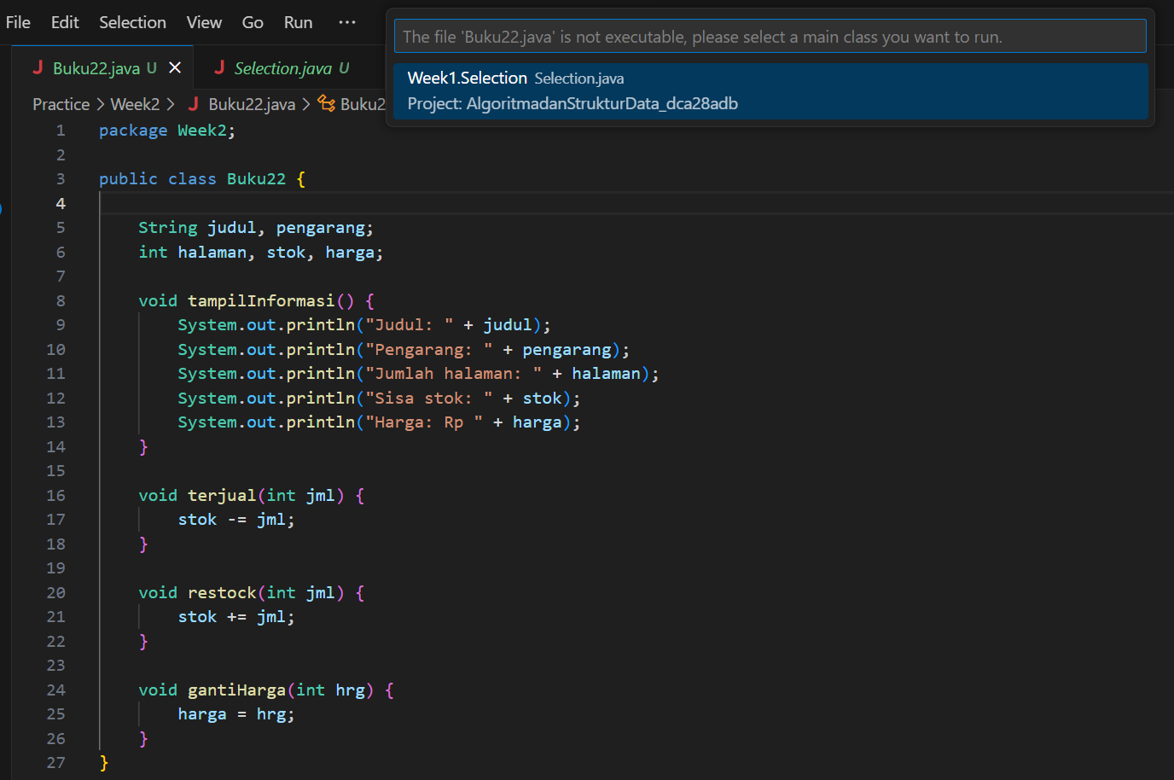

**Pertanyaan**

1. **Sebutkan dua karakteristik class atau object!**

Object memiliki 2 karakteristik, yaitu **mempunyai sesuatu** (istilahnya data, properti, variable, state, dan atribut)dan **melakukan sesuatu** (istilahnya tingkah laku, behaviour, fumgsi, dan method). Class masih berupa rancangan yang bersifat umum. Sedangkan object merupakan bentuk nyata yang terbentuk dari suatu class dan memiliki sifat spesifik.

1. **Perhatikan class Buku pada Praktikum 1 tersebut, ada berapa atribut yang dimiliki oleh class Buku? Sebutkan apa saja atributnya!**

Buku memiliki 5 atribut. Atributnya adalah judul, pengarang, halaman, stok, dan harga.

1. **Ada berapa method yang dimiliki oleh class tersebut? Sebutkan apa saja methodnya!**

Ada 4 method, yaitu tampilInformasi, terjual, restock, dan gantiHarga.

1. **Perhatikan method terjual() yang terdapat di dalam class Buku. Modifikasi isi method tersebut sehingga proses pengurangan hanya dapat dilakukan jika stok masih ada (lebih besar dari 0)!**

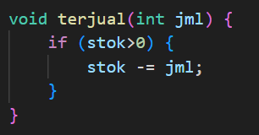

1. **Menurut Anda, mengapa method restock() mempunyai satu parameter berupa bilangan int?**

Method restock() memiliki 1 parameter karena kita membutuhkan return stok akhir buku setelah melewati method restock.

1. **Commit dan push kode program ke Github**

**Percobaan 2: Instansiasi Object, serta Mengakses Atribut dan Method**

**Verifikasi Hasil Percobaan**

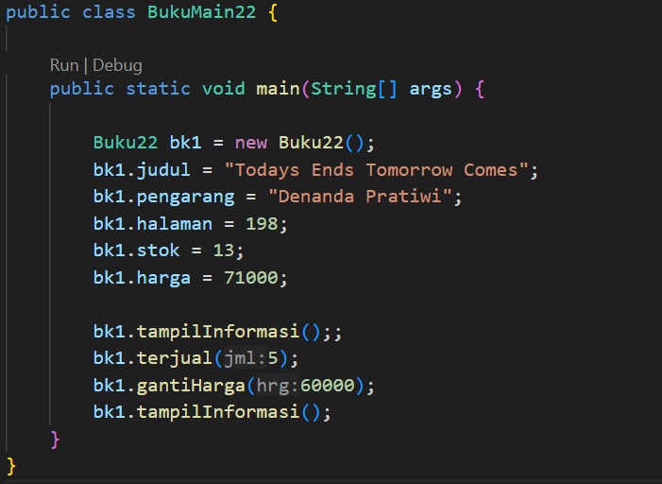

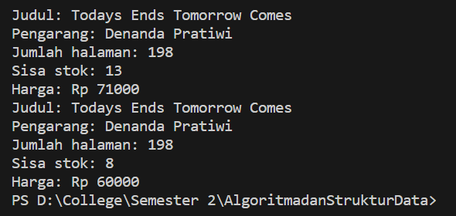

**Pertanyaan**

1. **Pada class BukuMain, tunjukkan baris kode program yang digunakan untuk proses instansiasi! Apa nama object yang dihasilkan?**



Object yang dihasilkan adalah bk1.

1. **Bagaimana cara mengakses atribut dan method dari suatu objek?**

Cara mengakses atribut:

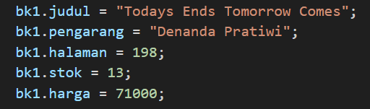

Cara mengakses method:

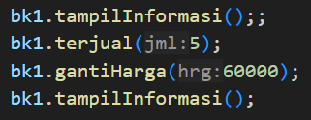

1. **Mengapa hasil output pemanggilan method tampilInformasi() pertama dan kedua berbeda?**

Karena terdapat perubahan nilai pada method terjual() dan method gantiHarga().

**Percobaan 3: Membuat Konstruktor**

**Verifikasi Hasil Percobaan**

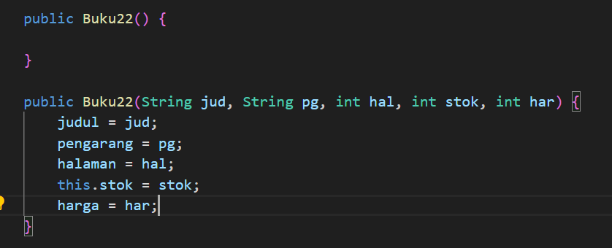



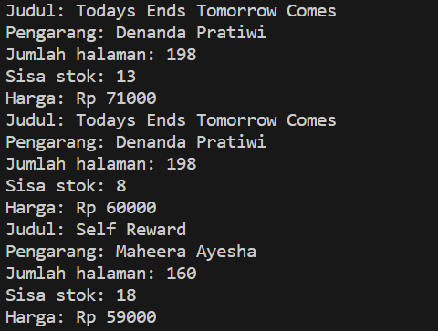

**Pertanyaan**

1. **Pada class Buku di Percobaan 3, tunjukkan baris kode program yang digunakan untuk mendeklarasikan konstruktor berparameter!**

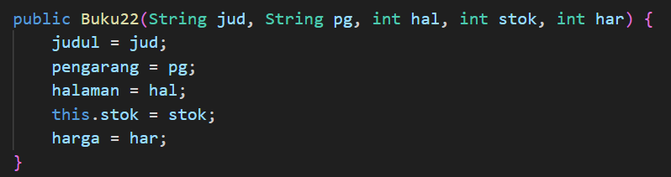

1. **Perhatikan class BukuMain. Apa sebenarnya yang dilakukan pada baris program berikut?**



Membuat object baru bernama bk2 dengan menggunakan konstruktor berparameter.

1. **Hapus konstruktor default pada class Buku, kemudian compile dan run program. Bagaimana hasilnya? Jelaskan mengapa hasilnya demikian!**

Hasilnya akan error, karena pada object bk1 menggunakan konstruktor default. Jika dihapus konstuktor pada object bk1 tidak terdefinisi.

1. **Setelah melakukan instansiasi object, apakah method di dalam class Buku harus diakses secara berurutan? Jelaskan alasannya!**

Method pada class Buku tidak harus diakses secara berurutan karena class tersebut hanya template . Yang diakses secara berurutan adalah class BukuMain.

1. **Buat object baru dengan nama buku<NamaMahasiswa> menggunakan konstruktor berparameter dari class Buku!**



1. **Commit dan push kode program ke Github**

**Latihan Praktikum**

1. Pada class Buku yang telah dibuat, tambahkan tiga method yaitu **hitungHargaTotal(), hitungDiskon(),** dan **hitungHargaBayar()** dengan penjelasan sebagai berikut:

* Method **hitungHargaTotal()** digunakan untuk menghitung harga total yang merupakan perkalian antara harga dengan jumlah buku yang terjual
* Method hitungDiskon() digunakan untuk menghitung diskon dengan aturan berikut:
* Jika harga total lebih dari 150000, maka harga didiskon sebesar 12%
* Jika harga total antara 75000 sampai 150000, maka harga didiskon sebesar 5%
* Jika harga total kurang dari 75000, maka harga tidak didiskon
* Method **hitungHargaBayar()** digunakan untuk menghitung harga total setelah dikurangi diskon

Class diagram **Buku** setelah penambahan ketiga method tersebut adalah sebagai berikut.

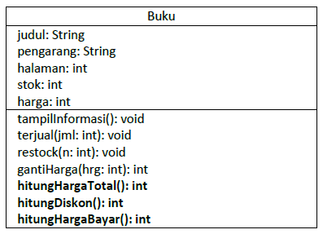

**Answer**

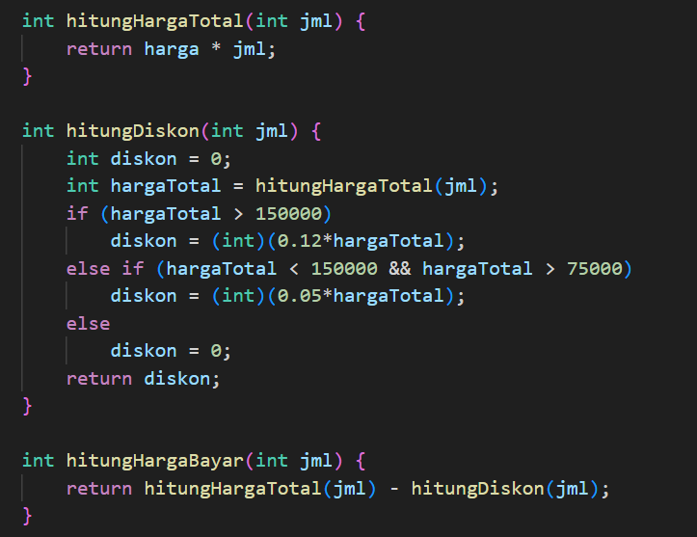

1. Buat program berdasarkan class diagram berikut ini!

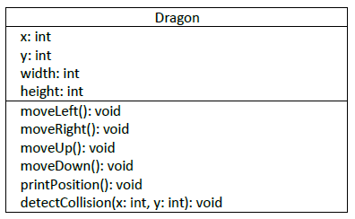

Penjelasan dari atribut dan method pada class Dragon tersebut adalah sebagai berikut:

* Atribut **x** digunakan untuk menyimpan posisi koordinat x (mendatar) dari dragon, sedangkan atribut **y** untuk posisi koordinat y (vertikal)
* Atribut **width** digunakan untuk menyimpan lebar dari area permainan, sedangkan **height** untuk menyimpan panjang area
* Method **moveLeft()** digunakan untuk mengubah posisi dragon ke kiri (koordinat x akan berkurang 1), sedangkan **moveRight()** untuk bergerak ke kanan (koordinat x akan bertambah 1). Perlu diperhatikan bahwa koordinat x tidak boleh lebih kecil dari 0 atau lebih besar dari nilai width. Jika koordinat x < 0 atau x > width maka panggil method **detectCollision()**
* Method moveUp() digunakan untuk mengubah posisi dragon ke atas (koordinat y akan berkurang 1), sedangkan moveDown() untuk bergerak ke bawah (koordinat y akan bertambah 1). Perlu diperhatikan bahwa koordinat y tidak boleh lebih kecil dari 0 atau lebih besar dari nilai height. Jika koordinat y < 0 atau y > height maka panggil method **detectCollision()**
* Method **detectCollision()** akan mencetak pesan “Game Over” apabila dragon menyentuh ujung area permainan.

**Answer**

